UD2 - PRÁCTICA 7: FOREIGN KEY SIMPLE

1. Crea la tabla PERSONAS1 en la que se van a almacenar datos de personas:

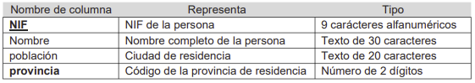

Las personas se identifican por su NIF.

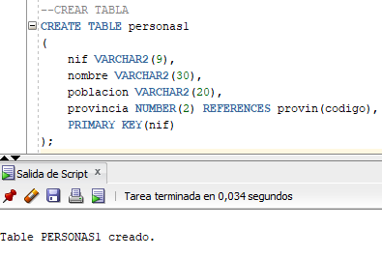Las provincias deben estar previamente dadas de alta en la tabla PROVIN creada anteriormente. Define el campo “provincia” como foreign key que referencie a la tabla PROVIN. Utiliza el formato de restricción de columna.

1. Inserta a las siguientes personas. Si hay algún problema interpreta el error:



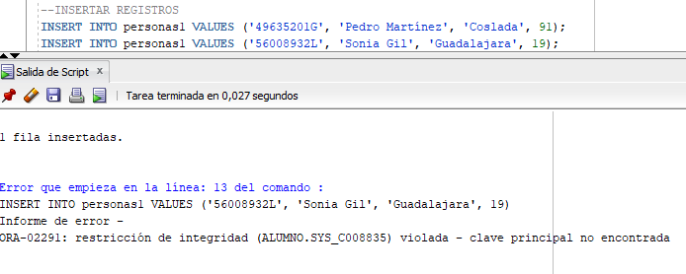

El primer registro se puede introducir sin problemas, pero en el segundo nos salta un error (ORA-02291) debido a que en la tabla PROVIN no existe ningún registro con el código 19 (el campo “codigo” es la PK de dicha tabla).

Para poder registrar esta segunda inserción habría que crear primero una tupla con el código 19 en la tabla PROVIN.

